Гуральник Зоя Григорьевна
педагог дополнительного образования
МКОУ ДД «Семья»
II квалификационная категория

«ВОДНЫЙ МИР. ЗАБАВНЫЕ РЫБКИ»
(тестопластика)

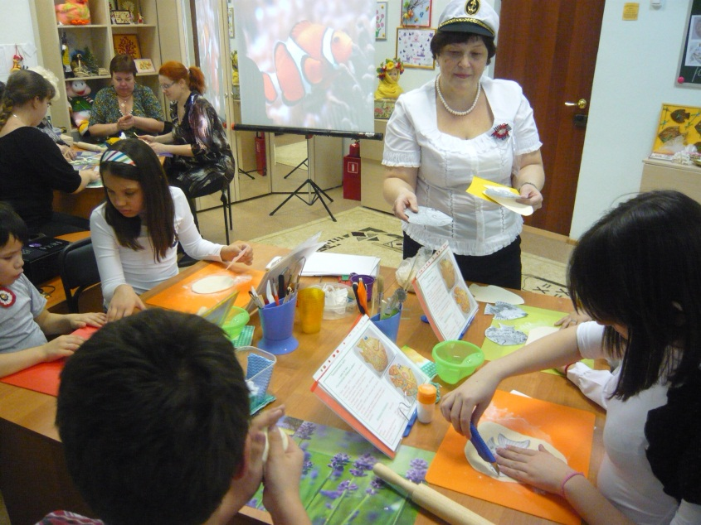

Цели урока:
Образовательная - ознакомить воспитанников с разновидностями теста и технологией его приготовления, лепке фигурок из соленого теста, сушке готовых изделий, раскрашивание поделок.
Воспитательная – воспитывать у воспитанников внимание, активность на уроке, стремление к развитию творческих способностей.
Развивающая- развивать умения в замешивании теста и дальнейшего его применения при выполнении практической работы.
Тип урока: комбинированный.
Формы работы: фронтальная, индивидуальная, групповая.
Методы обучения:
• словесный (объяснительная, информационная беседа);
• демонстрационный (показ наглядных пособий);
• практические приёмы (самостоятельная работа воспитанников);
• контроль (самооценка, самокоррекция, взаимоконтроль).
Дидактический материал к уроку:
• презентация к уроку;
• раздаточный материал (шаблоны, дощечки и различные приспособления);
• инструкционные карты по технике безопасности;
• технологические карты.
Материально-техническое обеспечение:
• компьютер;
• мультимедийный проектор;
• экран.
Ход урока:
I. Организационная часть (до 2 мин.)
1. приветствие;
2. проверка явки воспитанников;
3. проверка готовности к уроку;
4. настрой воспитанников на работу;
5. доведение до воспитанников темы и целей урока.
II. Вводный инструктаж (5 минут)
1. Разобрать с воспитанниками порядок выполнения практического занятия.
2. Рассказать о правилах ТБ.
3. Рассказать о типичных ошибках при выполнении практической работы.
4. Сообщить воспитанникам нормы времени по практической работе.
III. Изложение нового материала (8 мин.)
Тема урока: «Водный мир. Забавные рыбки».
Изложение теоретического материала предоставляется в виде презентации и просмотра видеороликов «Царство океана» и «Экзотический аквариум».
- Давайте представим, что мы стоим на морском берегу.
Когда стоишь на морском берегу и смотришь вдаль, море кажется пустынным, безжизненным. Плеснёт рыбка, пролетит чайка - и нет никого. Но на самом деле в море полно всякой живности. Животный мир моря очень разнообразен.
- Сколько видов рыб обитает на планете?
- В мире существует сотни тысяч разновидностей рыб.
- Какие же рыбы водятся в морях и океанах? ( Треска, сельдь, окунь, хамса ,камбала, минтай, хек, скумбрия и др.).
- В морях и океанах есть и очень необычные жители моря –экзотические (Презентация)
1.Рыба-пила (если вам понадобится напилить дрова вы можете пригласить рыбу пилу)
2.Прилипалы (но а если вы хотите отправиться в путешествие без билета,вам помогут рыбы-прилипалы)
3.Молот
4.Меч
5.Игла(если вам нужно заштопать дырку, пригласите рыбу-иглу)
6.Ремень
7.Петух
8.Летучие рыбы
Рыба очень полезна для человека, так как она содержит фосфор, необходимый для работы головного мозга.
IV. Физкультминутка (2 мин.)
А сейчас у нас физкультминутка: зарядка для глаз, спины, шеи.
V. Практическая работа (15 мин.)
- А сейчас мы с вами приступаем к выполнению практической самостоятельной работы из соленого теста (изготовление фигурок забавных рыбок), далее оставляем изделия на просушку для того, чтобы на следующем уроке раскрасить свои шедевры и покрыть лаком.
При выполнении работы рекомендую использовать технологические карты.
Оценивать выполненные работы будем по критериям самооценки и взаимооценки.
Рекомендации.
- При лепке соленое тесто не следует слишком долго разминать -оно пересушивается и изделие в дальнейшем может потрескаться.
- Не забывайте о пропорциях изображаемых объектов - коралловая рыбка и акула не могут быть одного размера.
- Раскрашивая гуашью высушенные фигурки из соленого теста, не следует брать слишком много воды, иначе они размокнут.
Критерии самооценки и взаимооценки:
1. Правильность замешивания теста
2. Аккуратность выполнения поделки
3. Эстетичность внешнего вида поделки
4. Декор поделки
В ходе самостоятельной работы учитель следит за правильностью выполнения задания и проводит текущий инструктаж. Если воспитанниками допускается одинаковая ошибка, то проводится фронтальный инструктаж, если возникают затруднения в выполнении работы - проводится индивидуальный инструктаж.
В ходе текущего инструктажа следует более подробно разъяснить порядок выполнения работы, сконцентрировать внимание воспитанников на более эффективных методах выполнения работы.
По окончании выполнения задания анализируется самостоятельная работа воспитанников, разбираются типичные ошибки.
VI. Закрепление изученного материала (8 мин.)
Вопросы для фронтального опроса
1. Назвать какие виды теста Вы знаете.
2. Рассказать рецепт соленого теста для изготовления поделок
3. Назвать условия просушки теста
4.Рассказать для чего используется тестопластика
VII. Рефлексия урока (2 мин.)
• Что нового вы узнали на уроке?
• Что понравилось на уроке?
• Что не понравилось на уроке?
• Что было сложнее всего на уроке?
VIII. Подведение итогов урока (3 мин.)
• сообщение учителем о достижении целей урока;
• объективная оценка результатов труда воспитанников на уроке;
• выбрать самую красивую рыбку - поделку;
• сообщение о теме следующего урока
Литература:
1. Андриенко Е.В. Социальная психология под редакцией В.А. Сластенина. Москва Асадема 2004
2. Бендюков М.А. Соломин И.Л. Твой компас на рынке труда.Что ты должен знать о выборе профессии и поиске работы. Санкт-Петербург 2000

